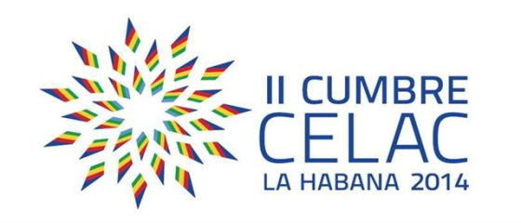
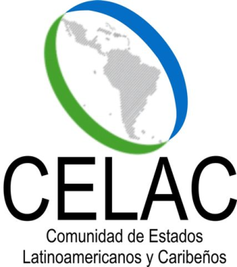

DECLARACIÓN ESPECIAL SOBRE LA HOJA DE COCA

Las Jefas y los Jefes de Estado y de Gobierno de América Latina y el Caribe, reunidos en La Habana, Cuba, en ocasión de la II Cumbre de la Comunidad de Estados Latinoamericanos y Caribeños (CELAC), celebrada los días 28 y 29 de enero de 2014,

Recordando el Comunicado Especial sobre la Coca Originaria y Ancestral, Patrimonio Natural de Bolivia y Perú, aprobado en el marco de la Cumbre de la CELAC, en Caracas, Venezuela, el 3 de diciembre de 2011; y el Comunicado Especial sobre el Uso Tradicional del Masticado de Hoja de Coca, aprobado en la I Cumbre de Jefas y Jefes de Estado y de Gobierno de la Comunidad de Estados Latinoamericanos y Caribeños (CELAC), del 28 de enero de 2013, en Santiago, Chile;

Conscientes de la importancia de conservar las prácticas culturales y ancestrales de los pueblos originarios, en el marco del respeto de los derechos humanos y los derechos fundamentales de los pueblos indígenas, de conformidad con los instrumentos internacionales pertinentes;

Reconociendo el uso tradicional del masticado (Akulliku) de la Hoja de Coca como una manifestación cultural ancestral de los pueblos de Bolivia y Perú, a ser respetada por la comunidad internacional;

- Expresan su interés en conocer los resultados de investigaciones científicas realizadas por institutos y universidades de la comunidad internacional de reconocido prestigio en la materia acerca de las propiedades de la hoja de coca.

La Habana, 29 de enero de 2014

